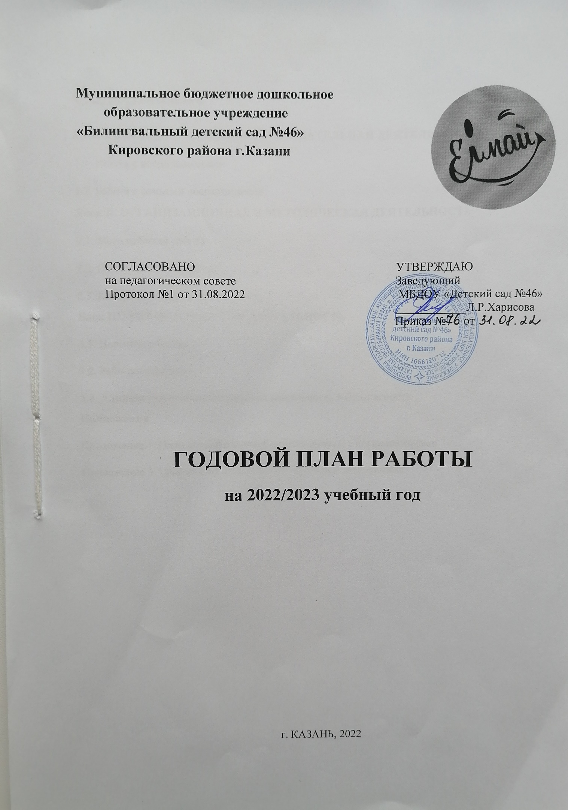

Содержание
Блок I. ВОСПИТАТЕЛЬНАЯ И ОБРАЗОВАТЕЛЬНАЯ ДЕЯТЕЛЬНОСТЬ
1.1. Работа с воспитанниками
1.2. Работа с семьями воспитанников
Блок II. ОРГАНИЗАЦИОННАЯ И МЕТОДИЧЕСКАЯ ДЕЯТЕЛЬНОСТЬ
2.1. Методическая работа
2.2. Педагогические советы
2.3. Контроль и оценка деятельности
Блок III. УПРАВЛЕНЧЕСКАЯ ДЕЯТЕЛЬНОСТЬ
3.1. Нормотворчество
3.2. Работа с кадрами
3.3. Административно-хозяйственная деятельность и безопасность
Приложения
Приложение 1. План летней оздоровительной работы с воспитанниками
Приложение 3. График оперативных совещаний при заведующем

Цели и задачи детского сада на 2022/2023 учебный год

ЦЕЛИ РАБОТЫ: создание равных условий для всестороннего и гармоничного развития каждого ребенка и его позитивной социализации, радостного и содержательного проживания им периода дошкольного детства в соответствии с ФГОС ДО.
ЗАДАЧИ: для достижения намеченных целей необходимо выполнить:
- наладить сетевое взаимодействие с социальными партнерами;
- создать условия для реализации воспитательно-образовательной деятельности с применением дистанционных образовательных технологий;
- обновить материально-техническую базу кабинетов;
- повысить профессиональную компетентность педагогических работников;
- ввести в работу с воспитанниками новые физкультурно-оздоровительные мероприятия;

Блок I. ВОСПИТАТЕЛЬНАЯ И ОБРАЗОВАТЕЛЬНАЯ ДЕЯТЕЛЬНОСТЬ

1.1. Работа с воспитанниками
1.1.1. Воспитательные мероприятия
Наименование документа | Срок | Ответственный
Календарь образовательных событий 2022/2023, направленный письмом Минпросвещения | В течение года | Воспитатели, музыкальный руководитель
План летней оздоровительной работы (приложение 1 к плану) | В течение года | Воспитатели
1.1.2. Праздники
Наименование | Срок | Ответственный
День знаний | Сентябрь | Воспитатели, музыкальный руководитель
Праздник урожая | Сентябрь | Воспитатели, музыкальный руководитель
День народного единства | Ноябрь | Воспитатели, музыкальный руководитель
Новый год | Декабрь | Воспитатели, музыкальный руководитель
День защитника Отечества | Февраль | Воспитатели, музыкальный руководитель
Международный женский день | Март | Воспитатели, музыкальный руководитель
Выпускной | Май | Воспитатель старшей и подготовительной группы, музыкальный руководитель
1.1.3. Выставки и конкурсы
Наименование | Срок | Ответственный
Общесадовские
Выставка рисунков и поделок «Краски осени» | Сентябрь | Старший воспитатель, воспитатели
Конкурс чтецов, посвященный Дню матери | Ноябрь | Старший воспитатель, воспитатели
Выставка рисунков и поделок «Парад снеговиков» | Декабрь | Старший воспитатель, воспитатели
Выставка рисунков и поделок «Защитники родины» | Февраль | Старший воспитатель, воспитатели
Конкурс продуктов деятельности «День космонавтики» | Апрель | Старший воспитатель, воспитатели
Конкурс чтецов стихов Г.Тукая | Апрель | Старший воспитатель, воспитатели
Бессмертный полк «Мы помним, мы гордимся» | Май | Старший воспитатель, воспитатели

1.2. Работа с семьями воспитанников
1.2.1. Общие мероприятия
Мероприятие | Срок | Ответственный
Оформление и обновление информационных уголков и стендов для родителей | В течение года | Воспитатели
Анкетирование по текущим вопросам | В течение года | Старший воспитатель, воспитатели
Консультирование по текущим вопросам | В течение года | Заведующий, старший воспитатель, воспитатели
Дни открытых дверей | Апрель, июнь | Старший воспитатель
Подготовка и вручение раздаточного материала | В течение года | Старший воспитатель, воспитатели
1.2.2. Родительские собрания
Сроки | Тематика | Ответственные
I. Общие родительские собрания
Сентябрь | Основные направления воспитательно-образовательной деятельности и работы детского сада в 2022/2023 учебном году | Заведующий, старший воспитатель
Декабрь | Результаты воспитательно-образовательной деятельности по итогам учебного полугодия | Заведующий, старший воспитатель
Январь | Внедрение дистанционных технологий в процесс воспитания и обучения | Заведующий, старший воспитатель
Май | Итоги работы детского сада в 2022/2023, учебном году, организация работы в летний оздоровительный период | Заведующий, старший воспитатель
II. Групповые родительские собрания
Сентябрь | Младшая группа: «Адаптационный период детей в детском саду» | Воспитатели младшей группы, педагог-психолог
Сентябрь | Средняя группа: «Особенности развития познавательных интересов и эмоций ребенка 4–5 лет» | Воспитатели средней группы, педагог-психолог
Сентябрь | Старшая и подготовительная группы: «Возрастные особенности детей старшего дошкольного возраста» | Воспитатели старшей группы
Ноябрь | Младшая группа: «Сохранение и укрепление здоровья младших дошкольников» | Воспитатели младшей группы
Ноябрь | Средняя группа: «Особенности и проблемы речевого развития у детей среднего дошкольного возраста» | Воспитатели средней группы
Ноябрь | Старшая и подготовительная группы: «Подготовка дошкольников 6–7 лет к овладению грамотой» | Воспитатели старшей группы, учитель-логопед
Февраль | Младшая группа: «Социализация детей младшего дошкольного возраста. Самостоятельность и самообслуживание» | Воспитатели младшей группы
Февраль | Средняя группа: «Причины детской агрессивности и способы ее коррекции» | Воспитатели средней группы, педагог-психолог
Февраль | Старшая и подготовительная группы: «Подготовка к выпускному» | Заведующий, старший воспитатель, воспитатели старшей группы, музыкальный руководитель
Май | Младшая, средняя, старшая и подготовительная группы: «Обучение дошкольников основам безопасности жизнедеятельности. Профилактика детского травматизма» | Воспитатели групп
III. Собрания для родителей будущих воспитанников детского сада
Май | Организационное родительское собрание для родителей, дети которых зачислены на обучение в 2022/2023 учебном году | Заведующий
1.2.3. Консультативная работа с родителями детей, не посещающими детский сад
Мероприятие | Срок | Ответственный
1. Работа консультативного пункта
Организовать работу центра:  - заключить соглашение о сотрудничестве с областным центром диагностики и консультирования;  - составить план и режим работы;  - подготовить формы журналов, обращений, согласий;  - разработать памятки, методические материалы для консультаций и занятий;  - разметить сведения о центре на сайте и стендах детского сада | Сентябрь | Руководитель центра
Начать работу центра | Декабрь | Руководитель центра
Мониторинг деятельности | В течение года | Заведующий

Блок II. ОРГАНИЗАЦИОННАЯ И МЕТОДИЧЕСКАЯ ДЕЯТЕЛЬНОСТЬ

2.1. Методическая работа
2.1.1. Организационная деятельность
Мероприятие | Срок | Ответственный
Подписка на журналы | Сентябрь, май | Старший воспитатель
Индивидуальная работа с воспитателями по запросам | В течение года | Старший воспитатель
Пополнение методического кабинета методическими и практическими материалами | В течение года | Старший воспитатель
Разработка положений и сценариев мероприятий для детей | В течение года | Старший воспитатель
Корректировка ООП ДО с учетом требований законодательства | В течение года | Старший воспитатель, воспитатели, учитель-логопед
Составление диагностических карт | В течение года | Старший воспитатель, воспитатели
Обеспечение реализации ООП ДО с использованием сетевой формы:  - анализировать организацию работы по сетевому взаимодействию;  - вносить правки в ООП ДО в соответствии с изменениями законодательства о сетевой форме;  - поиск новых сетевых партнеров из бюджетной сферы и заключение с ними договоров | В течение года | Старший воспитатель
2.1.2. Консультации для педагогических работников
Тема | Срок | Ответственный
Обзор новых публикаций и периодики по вопросам дошкольного образования | Ежемесячно | Старший воспитатель
Требования к развивающей предметно-пространственной среде | Сентябрь | Старший воспитатель
Профилактика простудных заболеваний у детей в осенний и зимний период | Ноябрь | Старшая мед.сестра
Синдром эмоционального выгорания у педагогов | Февраль | Педагог-психолог
Организация профилактической, оздоровительной и образовательной деятельности с детьми летом | Май | Старший воспитатель
2.1.3. Семинары для педагогических работников
Тема | Срок | Ответственный
Создание условий для поддержки инициативы и самостоятельности детей | Сентябрь | Старший воспитатель
Индивидуализация развивающей предметно-пространственной среды в дошкольной организации как эффективное условие полноценного развития личности ребенка | Декабрь | Старший воспитатель
Физкультурно-оздоровительный климат в семье | Март | Инструктор по физической культуре

2.2. Педагогические советы
2.2.1. План заседаний
Тема | Срок | Ответственные
Установочный педсовет «Планирование деятельности детского сада в новом учебном году» | Август | Заведующий, старший воспитатель
Тематический педсовет «Разные возможности – равные права» (инклюзивное образование в ДОУ) | Ноябрь | Заведующий, старший воспитатель
Тематический педсовет «Инновационные здоровьесберегающие технологии в ДОУ» | Январь | Заведующий, старший воспитатель
Итоговый педсовет «Подведение итогов работы детского сада в 2022/2023 учебном году» | Май | Заведующий, старший воспитатель

2.3. Контроль и оценка деятельности
2.3.1. Внутрисадовский контроль
Объект контроля | Вид контроля | Формы и методы контроля | Срок | Ответственные
Состояние учебно-материальной базы, финансово-хозяйственная деятельность | Фронтальный | Посещение групп и учебных помещений | Сентябрь, декабрь, март, июнь и август | Заведующий, старший воспитатель, заместитель по ХР
Адаптация воспитанников в детском саду | Оперативный | Наблюдение | Сентябрь | Старший воспитатель
Санитарное состояние помещений группы | Оперативный | Наблюдение | Ежемесячно | Медсестра, старший воспитатель
Соблюдение требований к прогулке | Оперативный | Наблюдение | Ежемесячно | Старший воспитатель
Организация питания. Выполнение натуральных норм питания. Заболеваемость. Посещаемость | Оперативный | Посещение кухни | Ежемесячно | Медработник
Планирование воспитательно-образовательной работы с детьми | Оперативный | Анализ документации | Ежемесячно | Старший воспитатель
Эффективность деятельности коллектива детского сада по формированию привычки к здоровому образу жизни у детей дошкольного возраста | Тематический | Открытый просмотр | Январь | Заведующий, старший воспитатель
Состояние документации педагогов, воспитателей групп  Проведение родительских собраний | Оперативный | Анализ документации, наблюдение | Октябрь, февраль | Старший воспитатель
Соблюдение режима дня воспитанников | Оперативный | Анализ документации, посещение групп, наблюдение | Ежемесячно | Медсестра, старший воспитатель
Организация предметно-развивающей среды | Оперативный | Посещение групп, наблюдение | Апрель | Старший воспитатель
Уровень подготовки детей к школе. Анализ образовательной деятельности за учебный год | Итоговый | Анализ документации | Май | Заведующий, старший воспитатель
Проведение оздоровительных мероприятий в режиме дня | Оперативный | Наблюдение, анализ документации | Июнь–август | Старший воспитатель, медработник
2.3.2. Внутренняя система оценки качества образования
Направление | Срок | Ответственный
Анализ качества организации предметно-развивающей среды | Август | Старший воспитатель
Мониторинг качества воспитательной работы в группах с учетом требований ФГОС дошкольного образования | Ежемесячно | Старший воспитатель
Оценка динамики показателей здоровья воспитанников (общего показателя здоровья; показателей заболеваемости органов зрения и опорно-двигательного аппарата; травматизма) | Раз в квартал | Старшая мед сестра
Анализ информационно-технического обеспечения воспитательного и образовательного процесса | Ноябрь, февраль, май | Заведующий, старший воспитатель
Мониторинг выполнения муниципального задания | Сентябрь, декабрь, май | Заведующий
Анализ своевременного размещения информации на сайте детского сада | В течение года | Заведующий, старший воспитатель

Блок III. УПРАВЛЕНЧЕСКАЯ ДЕЯТЕЛЬНОСТЬ

3.1. Нормотворчество
3.1.1. Разработка локальных и распорядительных актов
Наименование документа | Основание разработки | Срок | Ответственный
Режим занятий воспитанников | Январь | Старший воспитатель | Режим занятий воспитанников

3.2. Работа с кадрами
3.2.1. Аттестация педагогических работников
Ф. И. О. работника | Должность | Дата аттестации | Дата предыдущей аттестации
1. Аттестация педагогических работников
Вафина Гульнур Насретдиновна | Воспитатель | Октябрь 2022 | 11.12.2017
Зарипова Гульназ Фирдусовна | Воспитатель | Октябрь 2022 | вновь
Хабарова Гульназ Раимовна | Воспитатель | Октябрь 2022 | вновь
Хамитова Гулия Ниазовна | Воспитатель | Октябрь 2022 | 11.12.2017
3.2.3. Ограничительные мероприятия из-за коронавируса
Мероприятие | Срок | Ответственные
Проводить разъяснительную и просветительскую работу по вопросам гигиены и профилактики вирусных инфекций с родителями (законными представителями) воспитанников и работниками | Еженедельно | Медсестра
Измерять температуру воспитанникам, работникам, посетителям | Ежедневно при входе в здание | Медработник, ответственный по охране труда
Пополнять запас:  - СИЗ – маски и перчатки;  - дезинфицирующих средств;  - кожных антисептиков | Ежемесячно | Контрактный управляющий, бухгалтер, заместитель заведующего по ХР
Пополнять на входе в здание и в санузлах дозаторы с антисептиками для обработки рук | Ежедневно | Технический персонал, заместитель заведующего по ХР
Проверять эффективность работы вентиляционных систем, обеспечивать очистку или замену воздушных фильтров и фильтрующих элементов | Раз в квартал | Рабочий по обслуживанию здания, заместитель заведующего по ХР
Следить за качеством и соблюдением порядка проведения:  – текущей уборки и дезинсекции | ежедневно | Заместитель директора по ХР
– генеральной уборки | Еженедельно в 2022 году | Заместитель директора по ХР

3.3. Административно-хозяйственная деятельность и безопасность
3.3.1. Антитеррористическая защищенность
Мероприятие | Срок | Ответственный
Направление № 1. Воспрепятствовать проникновению посторонних
Усиление пропускного режима допуска граждан и автотранспорта на территорию ДОУ | Сентябрь | Заместитель по ХР
Организация внешней безопасности (наличие замков на подвальном и складских помещениях, воротах и т.д.) | Октябрь | Ответственный за антитеррористическую защищенность и заместитель по ХР
Проведение тренировок с сотрудниками ДОУ по действиям при возникновении угрозы совершения террористического акта. | По графику
Направление № 2. Минимизировать возможные последствия терактов
Разработать порядок эвакуации в случае получения информации об угрозе совершения или о совершении теракта | По графику | Заведующий
Проводить инструктажи и практические занятия с работниками | По графику | Ответственный за антитеррористическую защищенность
3.3.2. Пожарная безопасность
Мероприятие | Срок | Ответственный
Провести противопожарные инструктажи с работниками | Сентябрь и по необходимости | Ответственный за пожарную безопасность
Организовать и провести тренировки по эвакуации | Октябрь, апрель | Ответственный за пожарную безопасность
Провести ревизию наличия документов по пожарной безопасности. По необходимости привести в соответствие с действующим законодательством | Октябрь | Заведующий и ответственный за пожарную безопасность
Организовать и провести проверку всех противопожарных водоисточников (водоемов, гидрантов), подходов и подъездов к ним на подведомственных территориях. При необходимости принять безотлагательные меры по устранению выявленных неисправностей | Октябрь, декабрь | Заместитель по ХР и ответственный за пожарную безопасность
Проверка наличия огнетушителей | Ежемесячно по 18-м числам | Ответственный за пожарную безопасность
Провести ревизию пожарного инвентаря | Ноябрь | Заместитель по ХР и ответственный за пожарную безопасность
Проконтролировать работы по техническому обслуживанию систем противопожарной защиты | По графику техобслуживания | Ответственный за пожарную безопасность
Проверка чердаков и подвалов на наличие посторонних предметов, строительного и иного мусора | Еженедельно по пятницам | Заместитель по ХР
Проверка наличия и состояния на этажах планов эвакуации, указателей места нахождения огнетушителей и указателей направления движения к эвакуационным выходам | Ежемесячно по 25-м числам | Ответственный за пожарную безопасность
Оформить уголки пожарной безопасности в группах | До 31 октября | Ответственный за пожарную безопасность и зав. кабинетами
3.3.3. Хозяйственная деятельность
Мероприятие | Срок | Ответственный
Субботники | Еженедельно в октябре и апреле | Заместитель по ХР
Анализ выполнения и корректировка ПФХД | Ежемесячно | Заведующий
Подготовка ресурсного обеспечения для реализации воспитательно-образовательной деятельности с использованием дистанционных технологий:  - составить перечень баз данных для реализации деятельности | До февраля 2023 | Заведующий, заместитель по ХР
Проведение самообследование и опубликование отчета | С февраля по 20 апреля | Заведующий
Подготовка детского сада к приемке к новому учебному году | Май-июнь | Заведующий, заместитель по ХР, старший воспитатель
Подготовка публичного доклада | Июнь- июль | Заведующий
Подготовка плана работы детского сада на 2022/2023 | Июнь–август | Работники детского сада
Реализация мероприятий программы производственного контроля | В течение года | Заместитель по ХР

Приложения
Приложение 1
к годовому плану МБДОУ «Детский сад №46»
на 2022/2023 учебный год
План летней оздоровительной работы с воспитанниками

Приложение 2
к годовому плану МБДОУ «Детский сад №46»
на 2022/2023 учебный год
План работы МБОУ «Лицей №189» и МБДОУ «Детский сад №46» по преемственности образовательного процесса на 2022/2023 учебный год

ЛИСТ ОЗНАКОМЛЕНИЯ
С планом работы Муниципального бюджетного дошкольного образовательного учреждения
«Детский сад №46» на 2022/2023 учебный год, утвержденным заведующим 31.08.2022, ознакомлены:
№ п/п | Ф. И. О. | Должность | Дата | Подпись

